РК Профсоюза предлагает путевки для отдыха членов профсоюза и их семей
Детский санаторно-оздоровительный лагерь «Заря» пос.Джубга
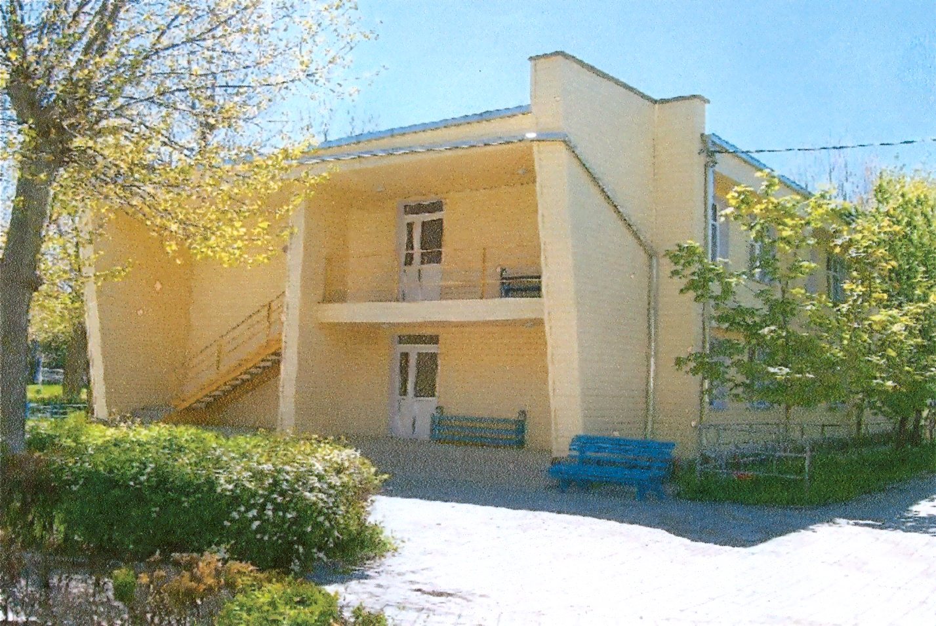
ДСОЛ «Заря» расположен в живописной, теплой бухте Джубга на берегу Черного моря. Территория лагеря площадью 3 га хорошо озеленена и огорожена. Лагерь находится под круглосуточной охраной. В каждом отряде педагогическую работу проводят квалифицированные воспитатель и вожатый. Подбор педагогического персонала осуществляется на конкурсной основе.
Программа: ежедневно с детьми занимаются педагоги дополнительного образования (рисование, танцы и др.). Ежедневные занятия спортом с 2 инструкторами. Культурно-развлекательная программа включает в себя обширный перечень конкурсов, соревнований, экскурсий. Имеются эстрадные площадки, видеозал, кинозал, конференц-зал, библиотека и читальный зал.
На территории лагеря находится: свой песчаный пляж площадью 250 кв.м., оборудованный навесами, лежаками и кабинками для переодевания. На пляже установлен домик спасателя, в котором круглосуточно дежурят спасатели. Во время купания детей в обязательном порядке присутствуют врач и медсестра. Купание детей осуществляется с разрешения врача, в зависимости от климатических условий, температуры воды и физического состояния детей.
Крытый бассейн современного типа имеет 25-метрвые дорожки для плавания. Для занятия спортом оборудованы: футбольное поле, волейбольные и баскетбольные площадки, дорожки для пеших прогулок, места для подвижных игр, работает тренажерный зал.
Размещение: дети проживают в трех корпусах (капитальный ремонт произведен в 2009 г.), в комнатах на 4-5 человек, оборудованных новой современной мебелью, с удобствами в отдельном санблоке.
Размещение детей осуществляется в соответствии с санитарными требованиями.
Дети принимаются от 7 до 16 лет.
Питание: 5-разовое. В уютной столовой организованы витаминные столы.
Стоимость путевки в 2010 году на 21 день – 21 000 рублей.
24.06.10-14.07.10
В стоимость включено: проживание, питание, спортивная и развлекательна программы.
Организована ценрализованная доставка детей из г.Москвы. Ориентировочная стоимость проезда 6 000 рубейл туда и обратно.
В стоимость проезда включено: железнодорожные билеты с постельным бельем, питание в дороге, трансфер от ж/д вокзала дл лагеря и обратно, услуги сопровождающих и медицинского персонала.
По вопросам организации отдыха обращаться к председателю первичной профсоюзной организации образовательного учреждения,
А также в районный комитет Профсоюза по тел. 541-58-10 926-222-01-57

